РЕЗУЛЬТАТЫ УЧЕТОВ ГИБЕЛИ ПТИЦ НА ВОЗДУШНЫХ ЛИНИЯХ ЭЛЕКТРОПЕРЕДАЧ В ЗАПАДНОМ КАЗАХСТАНЕ
(АТЫРАУСКАЯ И МАНГИСТАУСКАЯ ОБЛАСТИ)

Сараев Ф.А.¹, Пестов М.В.², Онгарбаев Н.Х.³,
Нурмухамбетов Ж.Э.⁴, Мухашов А.Т.⁴, Ухов С.В.⁵
¹Атырауская противочумная станция, Атырау, Казахстан
²Экологический центр «Дронт», Нижний Новгород, Россия
³ТОО «Достык Эдвайзори», Алматы, Казахстан
⁴Устюртский государственный природный заповедник, Жанаозен
⁵Норд Каспиан Оперейтинг Компани (НКОК Н.В.), Атырау

THE RESULTS OF THE ASSESSMENT OF BIRDS MORTALITY CAUSED BY ELECTRICITY POWER LINES
IN WESTERN KAZAKHSTAN
(ATYRAU AND MANGISTAU PROVINCES)

Saraev F.A.¹, Pestov M.V.², Ongarbayev N.Kh.³,
Nurmukhambetov Zh.E., Mukhashov A.T., Ukhov S.V.⁵
¹Atyrau Anti-рlague Station, Atyrau, Kazakhstan
E-mail: fas_2@rambler.ru
²Dront Ecological Center, Nizhny Novgorod, Russia
E-mail: vipera@dront.ru
³Dostyk Advisory LLC, Almaty, Kazakhstan
nongarbayev@dostykadvisory.com
⁴Ustyurt Nature Reserve, Zhanaozen, Kazakhstan
zhaskairat-84@mail.ru, m.aktan@mail.ru
⁵Nord Kaspian Operating Company, Atyrau, Kazakhstan
uhovsv@mail.ru

Abstract. The article highlights the results of bird mortality from electrocution on the medium-voltage power lines (PL) in two regions of Western Kazakhstan. During the survey along 1215 km of PL in Atyrau and Mangistau regions, the remains of 329 of birds belonging to 38 species were detected. Diurnal birds of prey, owls and corvids, composing 91,2% of all counted killed birds were electrocuted by the contacts with PL pole’s elements. The rest of the birds died from mechanical damage when hitting the wires. Among electrocuted birds, 64.3% were species listed in the Red Book of the Republic of Kazakhstan. The dependence of the number of killed birds on the PL’s design specs has been demonstrated. Recommendations for solving the electrocution problem of birds on the medium-voltage PL were presented.

Ключевые слова: хищные птицы, гибель птиц на ЛЭП, Западный Казахстан
Key words: birds of prey, bird’s mortality on power lines, Western Kazakhstan

Работа по оценке гибели птиц на воздушных линиях электропередач (ВЛЭ) средней мощности (6-10 кВ) была начата нами в 2010 году: в апреле и октябре в южной части Урало-Эмбинского междуречья на территории Кзылкогинского и Макатского районов Атырауской области были проведены учеты на участках ВЛЭ протяженностью 87 км и 55 км соответственно (Сараев, Пестов 2011). С результатами наших исследований было ознакомлено руководство Управления природных ресурсов и регулирования природопользования Атырауской области. В результате этого тема охраны птиц при эксплуатации ВЛЭ была включена в Стратегический план Управления на 2011-2015 гг., утвержденный областным акиматом. В 2011 году, в рамках реализации данного плана в мае и октябре было обследовано по 410 км ВЛЭ в Урало-Эмбинском междуречье (Пестов и др. 2012).
Аналогичные исследования в Мангистауской области при поддержке Фонда Руффорда (The Rufford Foundation) были проведены нами в 2014-2015 гг. (http://www.rufford.org/project/fedor_sarayev). В ходе реализации этого проекта мы дважды (в октябре 2014 и апреле 2015 гг.) провели обследование ВЛЭ протяженностью 440 км (Пестов и др. 2015). В апреле-мае 2018 г. на территории Мангистауской области было вновь обследовано еще 278 км ВЛЭ из тех, что обследовались нами ранее в 2014-2015 гг.
Учет останков погибших птиц проводился на автомобильных маршрутах вдоль ВЛЭ на расстоянии 5-40 метров со скоростью до 40 км/час. Такой метод учета на равнинной местности с разреженной пустынной растительностью позволяет за относительно короткий промежуток времени осмотреть значительные по протяженности участки ВЛЭ. В случаях, когда проезд вдоль ВЛЭ был затруднен, некоторые участки осматривались на пеших маршрутах. В учет принимались только останки птиц, погибших за последний год, предшествующий проведению учета. Давность гибели птицы примерно определялась по состоянию трупа или костно-перьевых останков.
Осмотренные ВЛЭ, принадлежали компаниям АО «КазТрансОйл», АО МРЭК, «Каспийский трубопроводный консорциум» (КТК-К) и Аджип-ККО. Опоры обследованных ВЛЭ имели различные конструктивные особенности. Траверсы опор ВЛЭ АО «КазТрансГаз» (до 2018 г.), Аджип-ККО и АО МРЭК оборудованы наиболее «обычными» и широко распространенными штыревыми изоляторами, в качестве птице-защитных устройств на них использованы Т-образные присады и «отпугивающие» металлические усы (рис. 1 А). Опоры ВЛЭ АО «КазТрансОйл» оборудованы траверсами «ласточкин хвост» с подвесными тарельчатыми изоляторами (рис. 1 Б). ВЛЭ компании КТК-К частично были оснащены подвесными изоляторами с достаточно большими зазорами между траверсами и токонесущими проводами, частично оснащены самонесущим изолированным проводом (СИП-3).
К 2018 г. отдельные участки ВЛЭ АО «КазТрансГаз» в Мангистауской области в ходе реконструкции были переоборудованы траверсами «ласточкин хвост» с полимерными птице-защитными устройствами ПЗУ (кроме анкерных столбов).
В общей сложности в ходе обследования 1215 км ВЛЭ в Атырауской и Мангистауской областях были обнаружены останки 329 экземпляров птиц, относящихся к 38 видам (табл. 1). Дневные хищные птицы, совы и врановые (300 экземпляров) погибли от поражения электрическим током, что составило 91,2% от всех погибших птиц.
Птиц, погибших от механических повреждений при ударе о провода, было значительно меньше – всего 29 особей (8,8%) и встречались они единично. В Атырауской области это: лебедь-шипун Cygnus olor, серый журавль Grus grus, стрепет Tetrax tetrax, средний кроншнеп Neumenius phaeopus и хохотунья Larus cacchinans. В Мангистауской области – колпица Platalea leucorodia, фламинго Phoenicopterus roseus, лебедь-шипун, пеганка Tadorna tadorna, кряква Anas platyrhynchos и перепел Coturnix coturnix. Однако большинство погибших от столкновения с проводами птиц принадлежало к 12 видам воробьиных птиц (18 особей).
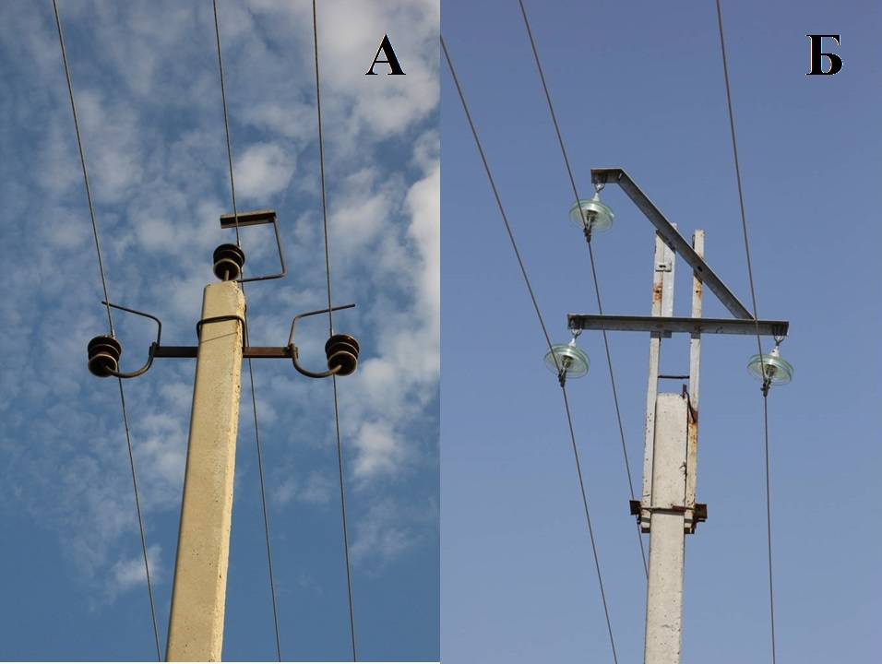
Среди птиц, погибших от поражения электрическим током, 64,3% составляли виды, занесенные в Красную книгу Республики Казахстан (2010). Это все виды орлов Aquila sp., орлан-белохвост Haliaeetus albicilla, балобан Falco cherrug, змееяд Circaetus gallicus и филин Bubo bubo. В Атырауской области среди погибших хищных птиц преобладали степной орел Aquila nipalensis, курганник Buteo rufinus и обыкновенная пустельга Falco tinnunculus, в Мангистауской – степной орел, курганник и филин. При проведении учетов погибших хищных птиц попутно проводился и учет живых хищных птиц на этих маршрутах. Среди живых птиц в Атырауской области преобладали те же три вида, что и среди погибших на ВЛЭ – степной орел, курганник и обыкновенная пустельга. Однако среди живых птиц значительно преобладала обыкновенная пустельга, а среди погибших – степной орел. В Мангистауской области среди живых птиц преобладали обыкновенная пустельга и курганник, а среди погибших так же степной орел (и орлы в целом). Эти данные в очередной раз подтверждают известную закономерность, что на опорах ВЛЭ от поражения электрическим током чаще гибнут крупные хищные птицы. По результатам учетов была выявлена различная степень опасности для птиц ВЛЭ с различными типами траверс и изоляторов без птице-защитных устройств (ПЗУ) и оснащенных ими (табл. 2, рис. 2).
Рис. 1. Варианты траверс на опорах ВЛЭ различных компаний

По материалам учетов видно, что наиболее опасными для птиц являются ВЛЭ, оборудованные траверсами со штыревыми изоляторами (рис. 1 А). Смертность птиц от поражения электрическим током на этих ВЛЭ практически одинакова как в Атырауской, так и в Мангистауской областях: 3,75 и 3,84 экз. на 10 км соответственно.
Среди обследованных нами участков наибольшее количество погибших птиц было отмечено в Атырауской области на участке пос. Макат – пос. Индерборский (14,1 экз./10 км), а на отдельных фрагментах этого участка на 1 км маршрута находили до 5-6 останков крупных хищных птиц (Пестов и др. 2012). Столь высокая концентрация погибших птиц на отдельных участках в Атырауской области, вероятно, была обусловлена прохождением по этим территориям традиционных путей миграции хищных птиц.
В Мангистауской области особого упоминания заслуживает участок ВЛЭ АО МРЭК, расположенный на территории Каракиянского района Мангистауской области между кордоном Кендерли Устюртского ГПЗ и пос. Тулеп. Всего лишь на 5 км маршрута здесь были обнаружены останки 9 краснокнижных хищных птиц (18,0 экз./10 км). Следует заметить, что на данном участке ВЛЭ АО МРЕК весной 2017 года траверсы со штыревыми изоляторами были оборудованы полимерными ПЗУ. Однако, как показали результаты мониторинга в 2018 году, эффективность выполненной работы оказалась крайне низкой: практически все ПЗУ оказались «свернуты» с изоляторов и не обеспечивали защиту птиц, а некоторые элементы конструкции ПЗУ вообще были обнаружены на проводах вдали от траверс или на земле под опорами. Результатом некачественно проведенной работы по установке ПЗУ и стал высокий уровень гибели хищных птиц.
Таблица 1.
Видовой состав и частота гибели птиц от поражения электротоком на линиях электропередач в Западном Казахстане
Вид | Атырау  ская обл. |  |  | Мангистауская обл.
Вид | 2010-2011  ( 497 км) |  | 2014-15  (440 км) |  |  | 2018 г.  (278 км)
Вид | n | экз./  10 км | n |  | экз./  10 км | n | экз./10 км
Черный коршун Milvus migrans | 1 | 0,02 | 3 |  | 0,07
Болотный лунь Circus aeroginosus | 1 | 0,02
Курганник Buteo rufinus | 45 | 0,9 | 3 |  | 0,07 | 10 | 0,36
Канюк Buteo buteo | 4 | 0,08
Канюки, не опр. до вида Buteo sp. |  |  | 10 |  | 0,23
Змееяд Circaetus gallicus | 1 | 0,02 | 1 |  | 0,02
Степной орел Aquila nipalensis | 68 | 1,37 | 17 |  | 0,39 | 17 | 0,61
Могильник Aquila heliaca | 1 | 0,02 | 2 |  | 0,04 | 4 | 0,14
Беркут Aquila chrysaetos | 1 | 0,02 | 3 |  | 0,07 | 5 | 0,18
Орлы, не опр. до вида Aquila sp. |  |  | 37 |  | 0,84 | 10 | 0,36
Орлан-белохвост Haliaeetus albicilla | 1 | 0,02
Черный гриф Aegypius monachus |  |  | 1 |  | 0,02
Балобан Falco cherrug |  |  | 2 |  | 0,04
Пустельга Falco tinnunculus | 9 | 0,18 | 3 |  | 0,07
Филин Bubo bubo | 3 | 0,06 | 9 |  | 0,2 | 11 | 0,4
Грач Corvus frugilegus | 4 | 0,08 | 5 |  | 0,11 | 3 | 0,11
Серая ворона Corvus cornix | 1 | 0,02
Ворон Corvus corax |  |  | 4 |  | 0,09
Итого: | 140 | 2,82 | 100 |  | 2,27 | 60 | 2,16

На ВЛЭ, оборудованных траверсами «ласточкин хвост» с подвесными тарельчатыми изоляторами (рис. 1 Б), погибших птиц значительно меньше – в 6 и 9 раз, чем на ВЛЭ со штыревыми изоляторами. Однако это не решает кардинально проблему гибели, особенно крупных хищных птиц. Очевидно, что траверсы «ласточкин хвост» в сочетании с оголенным токонесущим проводом должны быть дооборудованы современным эффективным ПЗУ, что и сделано на отдельных участках ВЛЭ АО «КазТрансГаз» к 2018 г. (рис. 2 Б).

Таблица 2.
Результаты учета погибших птиц и протяженность участков ВЛЭ
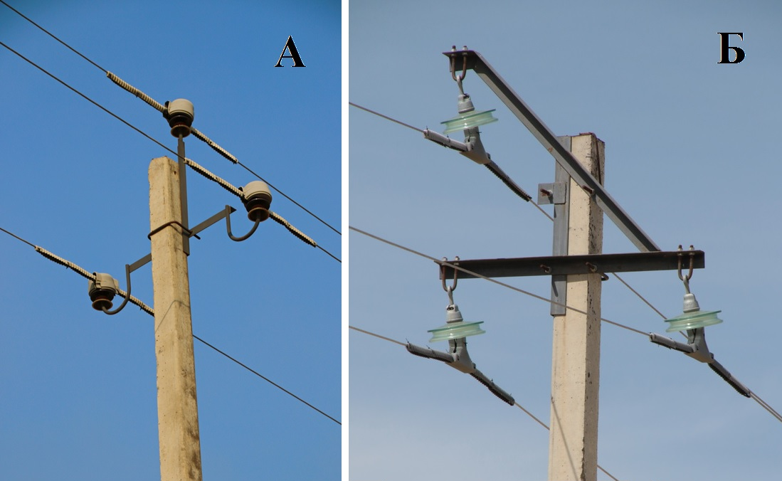
с различными типами траверс
 | Атырауская обл. |  |  |  | Мангистауская обл.
 | км | n | экз./  10 км | км |  | n | экз./  10 км
АО «КазТрансОйл»  без ПЗУ | 90 | 6 | 0,67 | 326 |  | 13 | 0,4
АО «КазТрансГаз»  без ПЗУ | 357 | 134 | 3,75 | 338 |  | 135 | 3,99
АО МРЭК без ПЗУ |  |  |  | 19 |  | 2 | 1,05
АО «КазТрансГаз»  с ПЗУ |  |  |  | 30 |  | 1 | 0,33
АО МРЭК с ПЗУ |  |  |  | 5 |  | 9 | 18,0
Рис. 2. Варианты траверс различных компаний, оборудованных птице-защитными устройствами (ПЗУ)

Распределение и количество погибших птиц по различным участкам зависит от многих факторов, важнейшим из которых являются конструктивные особенности и характеристики опор, траверс, изоляторов на ВЛЭ. Кроме того, очевидна зависимость от территориальной и биоценотической локализации конкретных участков, сезона года, ориентации ВЛЭ относительно путей массовых сезонных миграций птиц различных видов, активности и численности хищников, утилизирующих останки птиц.
Очевидно, что однократный или двукратный учет гибели птиц на ВЛЭ в течение одного года дает заниженные показатели, т.к. значительная часть погибших птиц (до 50% и более) утилизируется хищниками и не поддается учету (Карякин 2012; Пестов и др. 2012). Кроме того, судя по некоторым косвенным и опросным данным, полученным во время проведения учетов, нельзя исключать, что на отдельных участках ВЛЭ имеет место сбор и ликвидация останков птиц сотрудниками компаний, которым принадлежат эти линии.
Результаты проведенных нами учетов гибели птиц на ВЛЭ средней мощности (6-10 кВ) в Западном Казахстане подтверждают, что данный фактор по-прежнему оказывает сильнейшее негативное влияние на численность ряда видов птиц, в первую очередь – крупных хищных, занесенных в Красную книгу РК.
К сожалению, мы не располагаем официальной информацией об общей протяженности ВЛЭ средней мощности и особенностях их конструкции в Атырауской и Мангистауской областях. Однако по неофициальным данным общая протяженность данных ВЛЭ в первой области не менее 8200 км, а во второй оценивается примерно в 4000 км. Экстраполируя данные наших исследований, можно ориентировочно оценить количество птиц, ежегодно гибнущих от поражения электрическим током при контактах с ВЛЭ на территории Атырауской области в 2300, а в Мангистауской области – в 890 экземпляров. Реальные показатели, с учетом неполноты учетных данных, связанных с утилизацией останков погибших птиц хищниками и падальщиками, а возможно, и людьми, очевидно, могут быть существенно выше.

Выводы
- Проблема массовой гибели птиц от поражения электрическим током при контактах с ВЛЭ средней мощности по-прежнему остается одной из самых актуальных в сфере сохранения биоразнообразия, как в Атырауской и Мангистауской областях, так и в Казахстане в целом и требует незамедлительного решения.
- За последние годы некоторые компании начали поэтапное оборудование ВЛЭ средней мощности эффективными ПЗУ, однако сделано пока совершенно недостаточно, и эта работа должна быть активизирована.
- Работы по установке ПЗУ не всегда оказываются достаточно эффективны: в ряде случаев ПЗУ устанавливаются лишь на «обычные» опоры, а анкерные столбы и спуски к трансформаторам остаются без защиты.
- Использование Т-образной траверсы со штыревыми изоляторами, не оборудованными эффективными ПЗУ, представляет максимальную угрозу поражения электрическим током для хищных птиц средних и крупных размеров (соколы, канюки, филины, орлы). Их эксплуатация является грубым нарушением природоохранного законодательства РК.
- Т-образные отвлекающие присады и «отпугивающие усы» не являются эффективными ПЗУ и не могут рассматриваться в таком качестве.
- Использование траверсы «ласточкин хвост» с подвесными изоляторами без ПЗУ не обеспечивает безопасности для крупных хищных птиц.
- Правильно подобранные и установленные полимерные ПЗУ, а также использование самонесущего изолированного провода, обеспечивает практически полную безопасность птиц при эксплуатации ВЛЭ.
- При проектировании, согласовании и строительстве новых ВЛЭ средней мощности должна быть обеспечена качественная защита птиц от поражения электрическим током.
- Правовая база, регламентирующая эксплуатацию ВЛЭ, и правоприменительная практика в настоящее время не обеспечивают безопасности птиц и нуждаются в совершенствовании.

Литература
- Карякин И.В. 2012. Пернатые хищники в электросетевой среде Северной Евразии: каковы перспективы выживания? // Пернатые хищники и их охрана. № 24, с. 69-85.
- Красная книга Республики Казахстан. 2010. Изд. 4-е, переработанное и дополненное. Том I.: Животные; часть 1: Позвоночные. Алматы, «DPS», 324 с.
- Пестов М.В., Сараев Ф.А., Шалкаров М.К. 2012. Оценка влияния воздушных линий электропередачи средней мощности на орнитофауну Атырауской области, Казахстан // Пернатые хищники и их охрана. № 24, с. 104-117.
- Пестов М.В., Сараев Ф.А., Терентьев В.А. 2015. Итоги проекта «Оценка влияния воздушных линий электропередачи средней мощности на орнитофауну Мангистауской области (Республика Казахстан) // Пернатые хищники и их охрана. № 31, с. 64-74.
- Сараев Ф.А., Пестов М.В. 2011. Результаты двукратных учетов гибели хищных птиц на линиях электропередачи в южной части Урало-Эмбинского междуречья весной и осенью 2010 года, Казахстан // Пернатые хищники и их охрана. № 21, с. 106-110.
- http://www.rufford.org/project/fedor_sarayev

